**ثبت اطلاعیه**

در این بخش، می توانید اطلاعیه هایی را تعریف و برای نمایش قرار دهید.

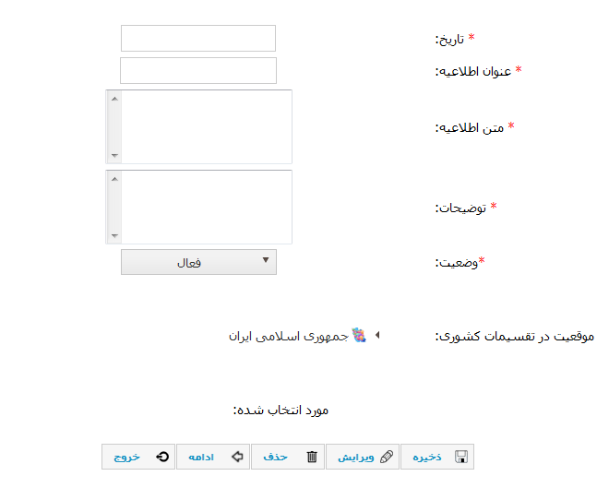

برای این کار، فیلدهای "تاریخ" و "عنوان اطلاعیه" را وارد نمائید. سپس متن اصلی اطلاعیه را در بخش "متن اطلاعیه" وارد نموده و سپس وضعیت را مشخص نمائید. وضعیت می تواند فعال یا غیر فعال باشد. با کلیک روی می توانید موقعیت استانی را انتخاب نمائید. در صورتیکه اطلاعیه کشوری باشد، روی کلیک کنید. سپس دکمه یا کلید F8 صفحه کلید را فشار دهید تا این اطلاعات ذخیره و در جدول پائین ثبت شوند.پس از فشردن این دکمه، پیغام زیر را مشاهده خواهید کرد.

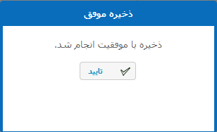

در صورتی که بخواهید تصویری را به این اطلاعیه الصاق نمائید، روی کلمه ادامه کلیک کنید.

برای الصاق یک عکس به این اطلاعیه، عنوان اطلاعیه را از جدول پائین انتخاب کنید سپس روی دکمه  کلیک نمائید یا کلید F2 صفحه کلید را فشار دهید.

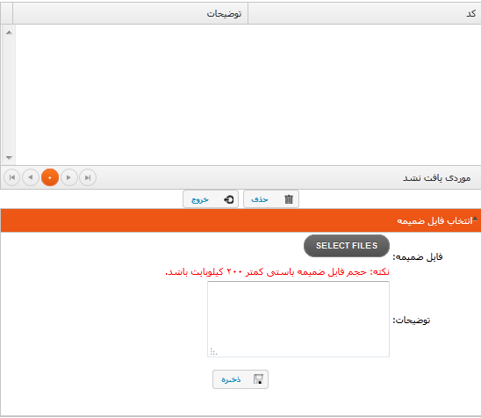

از قسمت پائین صفحه، به قسمت انتخاب فایل ضمیمه رفته و در فیلد فایل ضمیمه روی گزینه کلیک نمائید تا پنجره ویندوز برای وارد کردن عکس باز شود. سپس فایل مورد نظر را از کامپیوتر خود انتخاب نمائید و درنهایت روی دکمه OPEN کلیک کنید. در صورت نیاز می توانید توضیحاتی را در بخش توضیحات وارد نمائید.سپس روی دکمه کلیک کنید تا اطلاعات ذخیره شوند. با بازگشت به صفحه قبل و انتخاب عنوان خبرمورد نظر و سپس فشردن دکمه می توانید فایل مورد نظر را ویرایش نمائیذ.